情绪宣泄系统开发需求

您好，我需要开发一个情绪宣泄网站，我方提供前后台的前端静态界面代码（HTML）,需要您这边用PHP语言把功能开发实现出来。
大致描述：用户可以在我们网站上呐喊、击打宣泄情绪，我们根据用户的击打力度与呐喊分贝来对用户进行总结，给出建议。
功能概述：
1、用户端运行：Windows系统（开发完成需要您这边把开发好的网站套壳，打包成软件，使其可以运行在Windows系统上）
管理端运行：PC端网站，无需打包软件，网站形式即可。
2、用户端运行设备：智能呐喊仪、击打仪（您可以百度查一下，我们提供传感器的通讯协议，您负责开发网站对接传感器）
管理端运行于电脑上，网址访问的形式。
需求：
1、前台需求思维导图（我方提供静态界面HTML代码，需要您用PHP语言实现全部功能,，注：其中的场景游戏开发我们来做，但需要您对接），麻烦您仔细看一下思维导图：
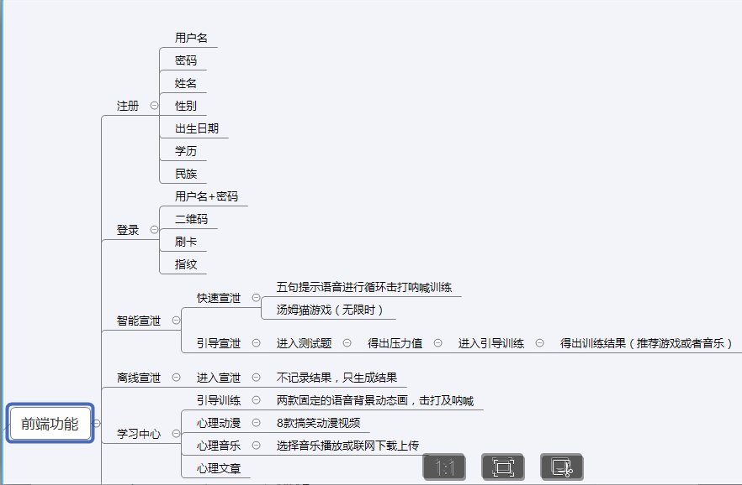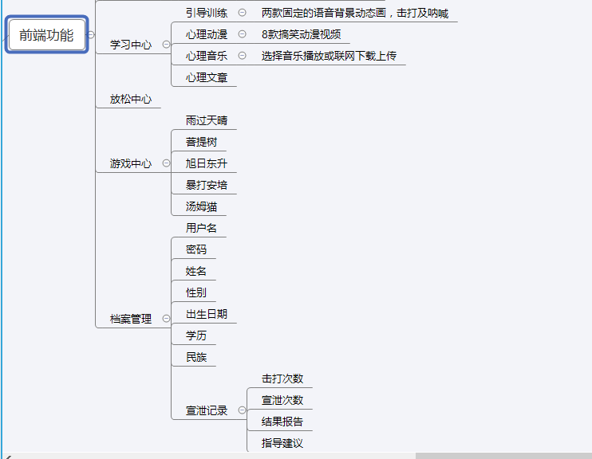
注：登录中的刷卡与指纹不需要做，二维码指的是微信扫二维码登录。
2、后台需求思维导图（我方提供静态界面HTML代码，需要您用PHP语言实现全部功能,）：
